**XU1312** *Scheda creata il 4 luglio 2025*

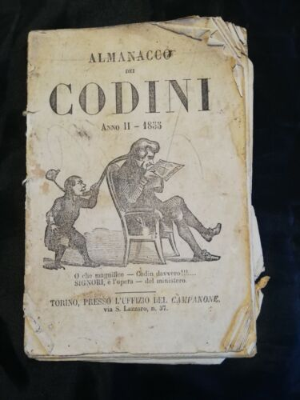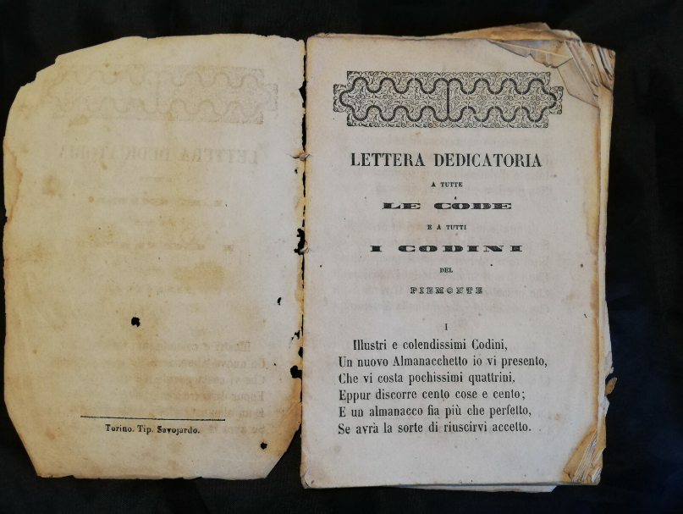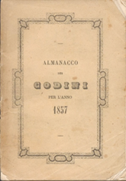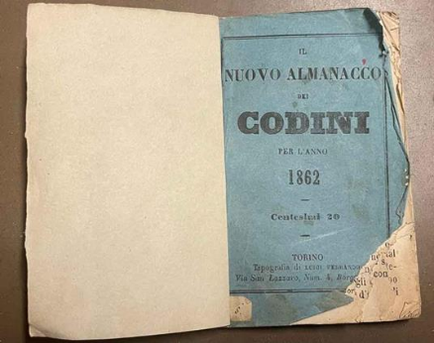

**Descrizione storico-bibliografica**

\***Almanacco dei codini**. - Anno 1 (1854)-anno 4 (1857). - Torino : si vende all'Uffizio della Campana, 1854-1857 (Tipografia Savojarda). – 4 volumi ; 15 cm. ((Annuale. - L'editore varia. - ACNP P 00035590. - TO00175833

Il \***nuovo almanacco dei codini** : per l'anno .... – Anno 7 (1862)-anno 8 (1863). - Torino : Tipografia di Luigi Ferrando, [1862-1863?]. – 2 volumi ; 13 cm. ((Annuale. - Il formato varia. - TO00190237

Soggetti: Almanacchi – 1854-1863; Morale – 1854-1863

Classe: D035.102

**Note e riferimenti bibliografici**

* <https://www.periodicipiemonte.it/index.php?c=scheda&d=$d&s=182>.